ТВОРИМ, МЕЧТАЕМ, ДУМАЕМ, ПЛАНИРУЕМ, РЕШАЕМ

Печатный орган ДОО «Йолдыз» январь №8
5 января в Мамадыше проходил новогодний турнир по настольному теннису, где приняли участия и наши любители этой замечательной игры. Олеся ( 6 класс) заняла 3 место, Яна (4 класс) и Денис (8Б класс) - 6 место. Руководитель Артур Эдуардович. Поздравляем Вас с очередной победой!
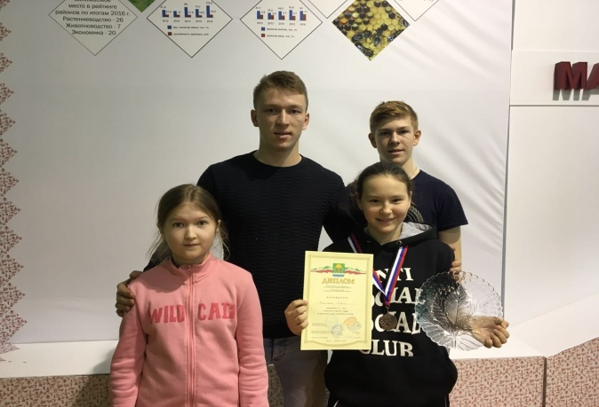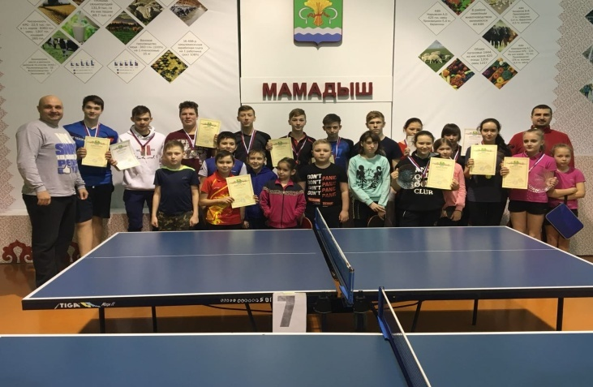
18 января учащиеся нашей школы посмотрели спектакль "Самый лучший день»
Нижнекамского государственного татарского драматического театра имени Туфана Миннуллина. Это добрая сказка о жадности, настоящей дружбе и взаимовыручке.
Что еще отрадно: Сабира Усманова, артистка данного театра, наша выпускница.
Получили много хороших эмоций, большой заряд энергии. Огромное спасибо актёрам за творчество, за радость, которую они дарят нам, учащимся сельских школ. Хочется ещё раз насладиться замечательной игрой актеров. Так что до новых встреч!
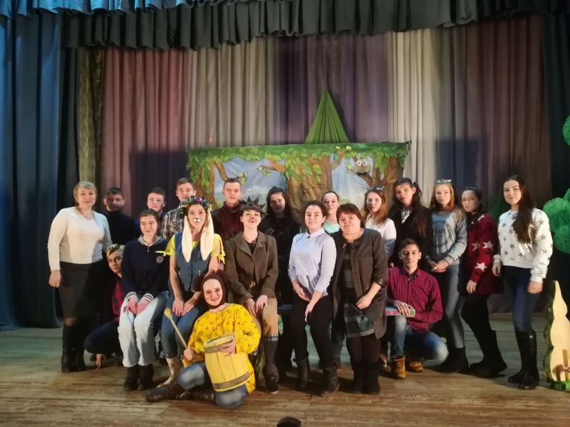
Победители и призеры муниципального этапа всероссийской олимпиады школьников:
Жуков Артем 7 класс – победитель по экологии и призер по биологии, учитель Бикбаева Л.А.,
Хабибуллин Ислам 8А класс(слева) -призер по обществознанию, учитель Мухаметзянова Э.В. и ОБЖ, учитель Мухаметзянов Р.Ш.;
Ильина Екатерина 5 клаас- призер по татарскому языку, учитель Шигапова Л.К.;
Миниязова Адиля 7 класс- призер по татарскому языку, учитель Шигапова Л.К.;
Афанасьева Дарья 5 класс- призер по татарскому языку, учитель Шигапова Л.К.;
Мавлин Данис 8А класс- призер по геологии, учитель Мавлина М.М.;
Дамир Зиятдинов 8Б класс - победитель по географии, учитель Мавлина М.М. и экологии учитель Бикбаева Л.А.; призер по обществознанию, учитель Ильин Ю.А. и биологии, учитель Бикбаева Л.А.
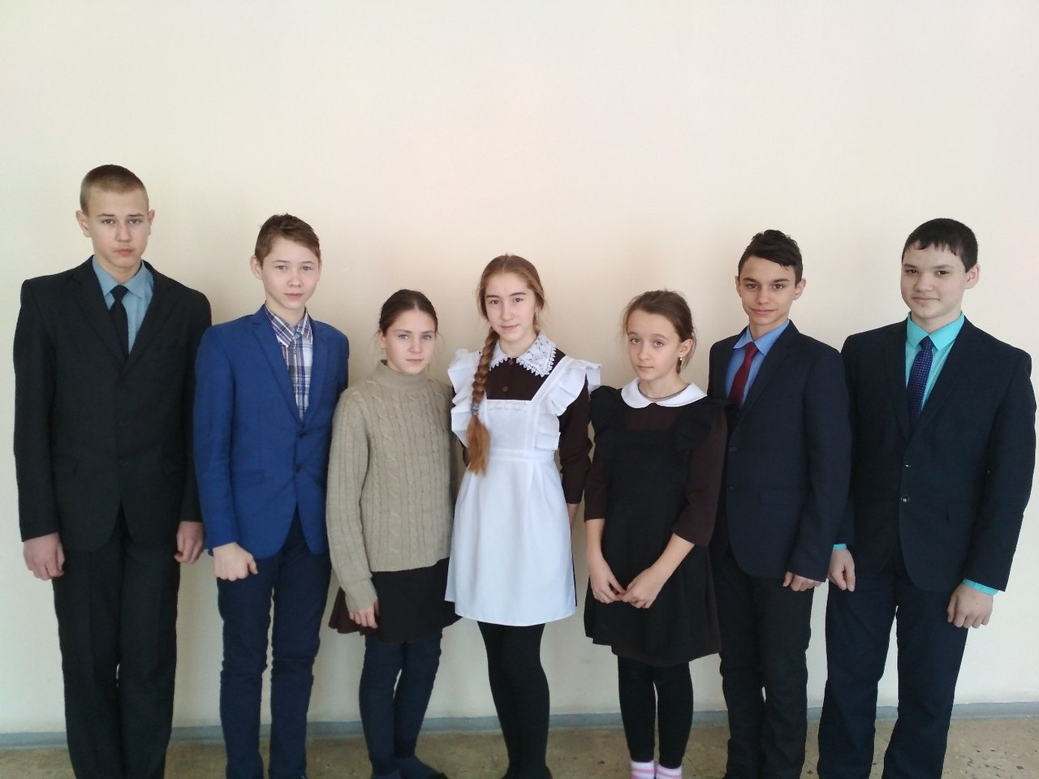
И (кто не попал в кадр по уважительной причине)
Жмаков Никита 9 класс – призер по татарскому языку, учитель Шигапова Л.К.;
Салганова Людмила 6 класс- призер по татарскому языку, учитель Альмеева Г.Н.;
Шалдымова Дина 6 класс – призер по ОБЖ, учитель Мухаметзянов Р.Ш.
Пусть этот успех зазвенит, как струна,
«Ваши познания – безграничны, способности – масштабны, а идеи – гениальны!». Не правда ли, эти слова, сказанные более 200 лет назад в адрес российских мужей науки, актуальны и современны! И кто знает, возможно, среди нынешних участников будущие светила наук, чьи гениальные идеи станут основополагающими и фундаментальными!
Знайте – мы гордимся вами, вы – наши звезды интеллекта, и мы уверены, что впереди у вас – новые победы и достижения, новые открытии и свершения!
И помните: Россия – это страна с великим будущим! Гордитесь нашей Отчизной! И давайте вместе сделаем все возможное и невозможное для ее блага и процветания!

24.01. В нашей школе проходил семинар заместителей по воспитательной работе и учителей физической культуры «Эффективность организации здоровьесберегающей и спортивно- массовой работы». Программа была насыщенной:
-Презентация исследовательской работы ученицы 6 класса Козиценой Олеси «Спорт в моей жизни».
- Внеклассное занятие по татарскому языку «Саулык-зур байлык», учитель татарского языка Альмеева Гульнур Нургаяновна.
- «Комплекс ГТО вчера и сегодня» 8 класс, кл. руководитель Мухаметзянова Элеонора Владимировна.
-Мастер класс по гигиене и охране певческого голоса школьников «Учимся петь играя», учитель Кадырова Ризида Шарифзяновна.
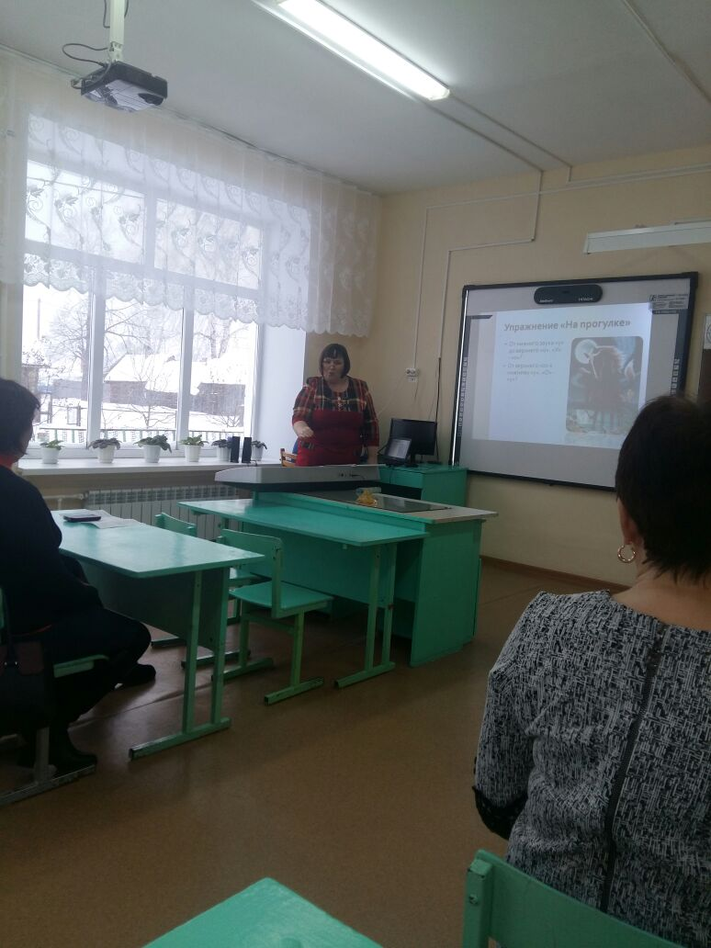
- Классный час «Эстафета здоровья» 5 класс, кл. руководитель Шигапова Лейсан Камильевна
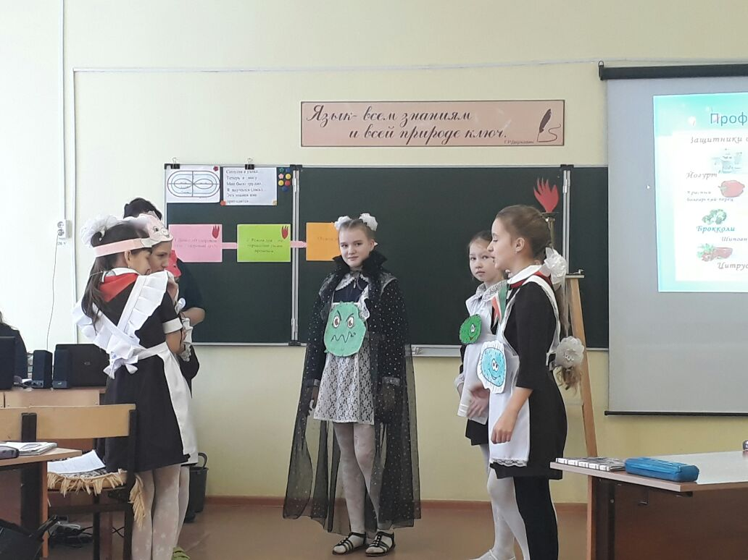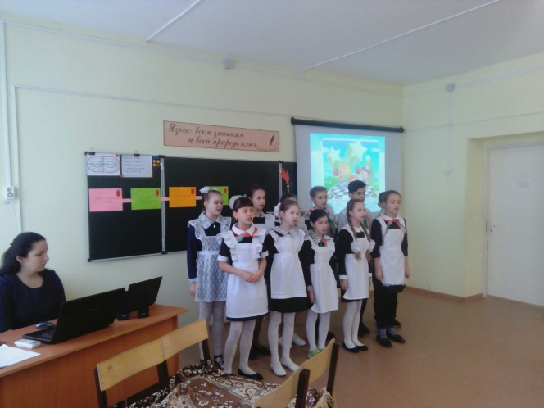
Общешкольное мероприятие «Воспитание здорового поколения» ЗДВР Бикбаева Людмила Александровна и учитель физической культуры Мухаметзянов Ринат Шарифзянович. Это надо было видеть! Представьте себе: начиная с рождения ребенка, был показан путь его взросления до получения профессии в разных отраслях экономики нашей необъятной Родины. И всегда рядом были спорт и активный образ жизни.
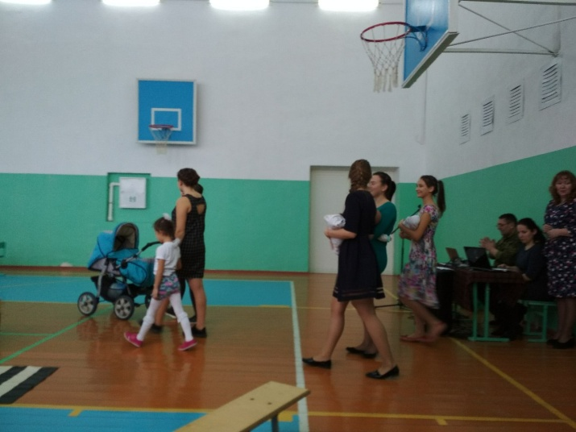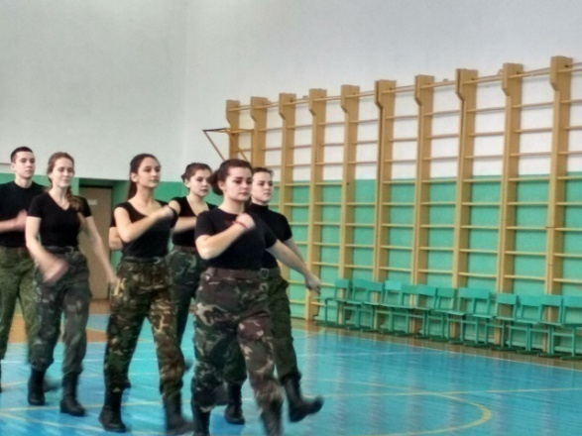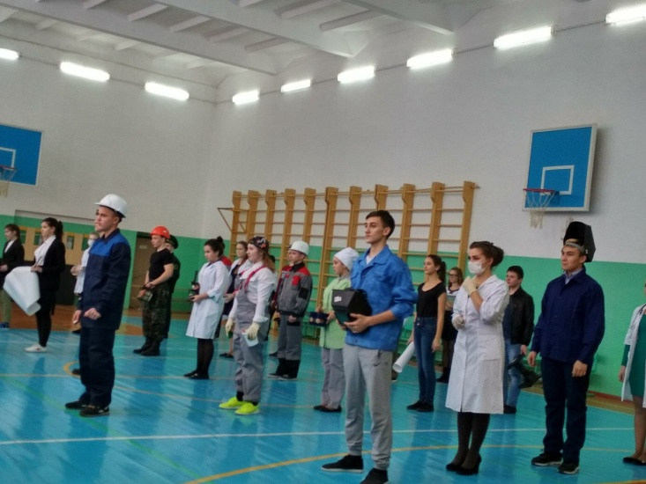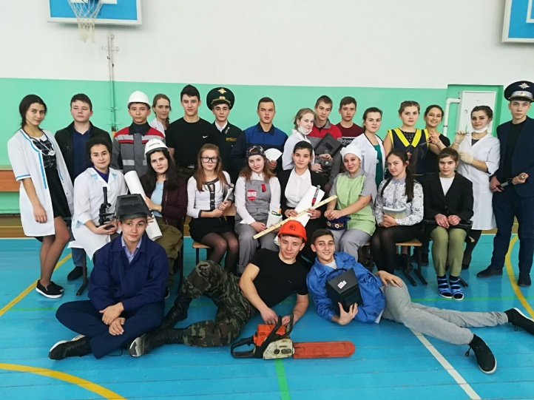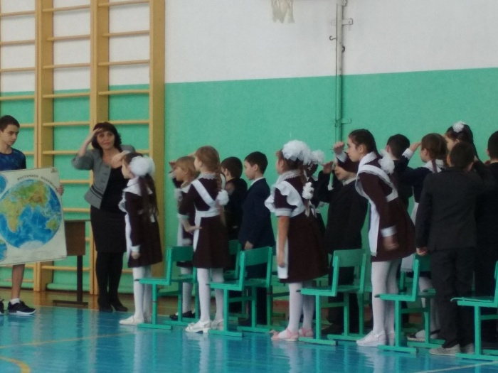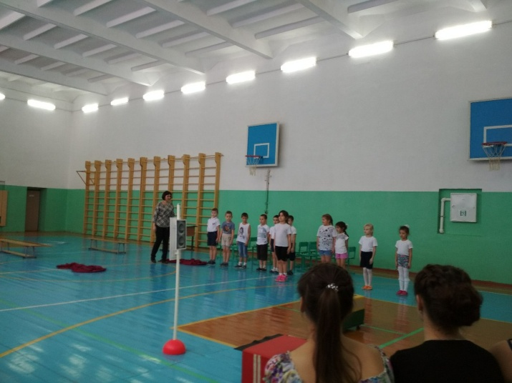
Вручение сертификатов и благодарственных писем преподавателям, принявших активное участие в проведении семинара.
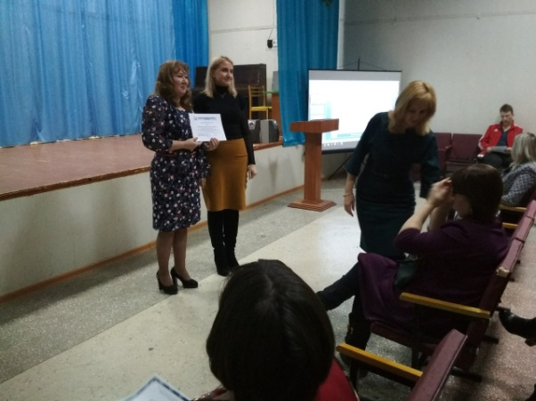\

Бикбаева Л.А.
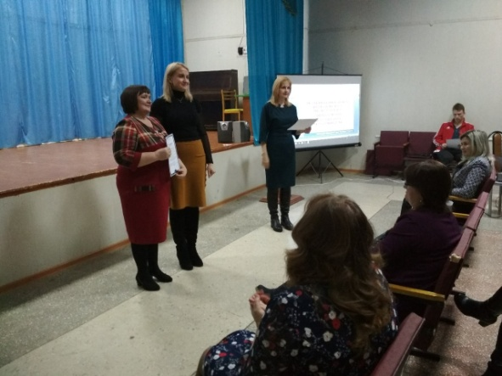
Кадырова Р.Ш.
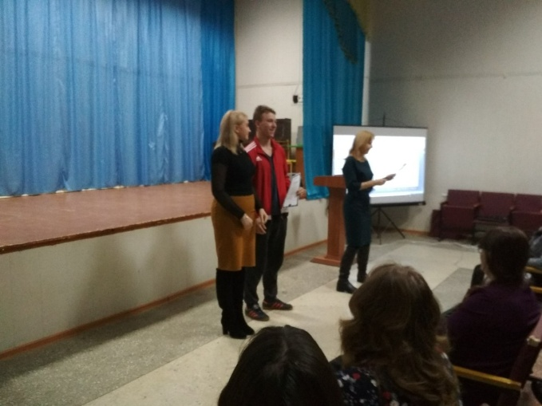
Бикбаев А.Э.
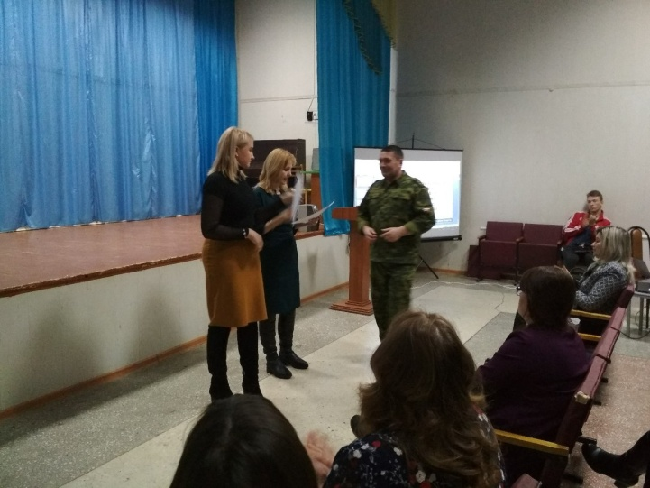
Мухаметзянов Р.Ш.

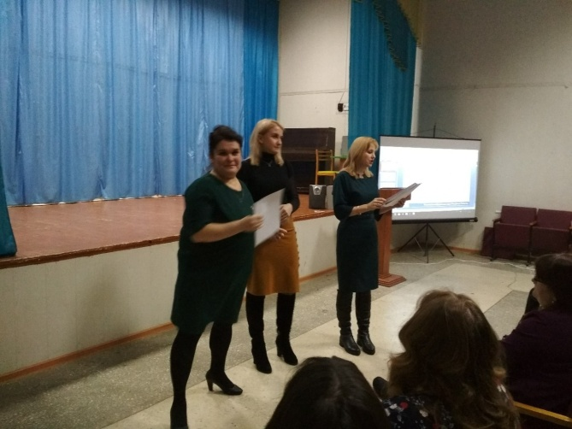
Шигапова Л.К.
А также Мухаметзянова Э.В., КозиценаЛ.Р., Альмеева Г.Н.
27 января - особая дата в истории нашей страны. 74 года назад, 27 января 1944 года, была снята блокада Ленинграда, которая продолжалась 900 долгих дней и ночей. Оборона города на Неве стала символом беспримерного мужества и силы духа советского народа.
8 сентября 1941 года город попал плотное кольцо. В условиях полной изоляции город продержался более двух лет...
Лишь к 18 января 1943 года удалось сделать первый шаг к прорыву блокады. Вражеские войска были выбиты с южного побережья Ладожского озера, через создавшийся коридор блокадный Ленинград получил связь со страной — в город начали поступать продукты и лекарства, и началась эвакуация женщин, детей и стариков.
День снятия блокады Ленинграда наступил 27 января 1944 года, когда удалось полностью сломить сопротивление фашистов и сломать кольцо. Этот день стал одним из самых счастливых в жизни сотен тысяч ленинградцев; одним из самых счастливых - и, одновременно, одним из самых скорбных - более 600 тысяч человек умерло страшной голодной смертью в окруженном немецкими войсками городе, несколько сотен тысяч - в оккупированной нацистами области.
Эта чудовищная трагедия никогда не должна стираться из памяти. Мы должны помнить и знать подробности о случившемся, чтобы подобное не повторилось никогда.

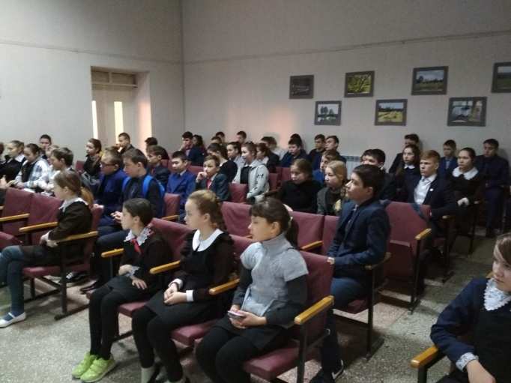
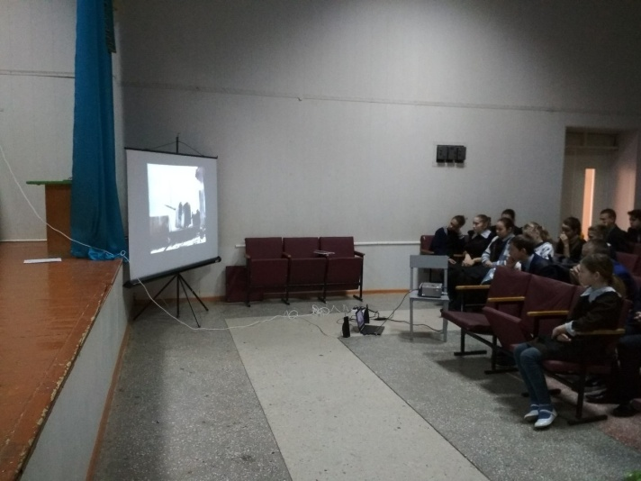
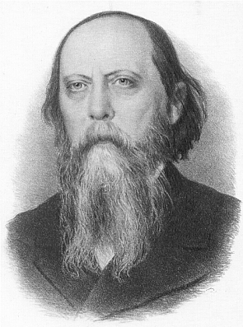27 января 1826 года родился писатель-сатирик Михаил Салтыков-Щедрин. Некоторые новые слова, выражения, придуманные русским писателем Михаилом Евграфовичем и использованные в его творчестве, стали общеупотребительными, другие остались авторскими неологизмами.
Вот некоторые из них: белибердоносец, беспощёчинность, всенипочёмство, головотяпство, душедрянствовать, мягкотелость.
Как думаете, что значат эти слова? Делитесь версиями в комментариях!

